Industria e Artigianato: manutenzione e l'assistenza tecnica (elettrico-elettronico-meccanico-termoidraulica)
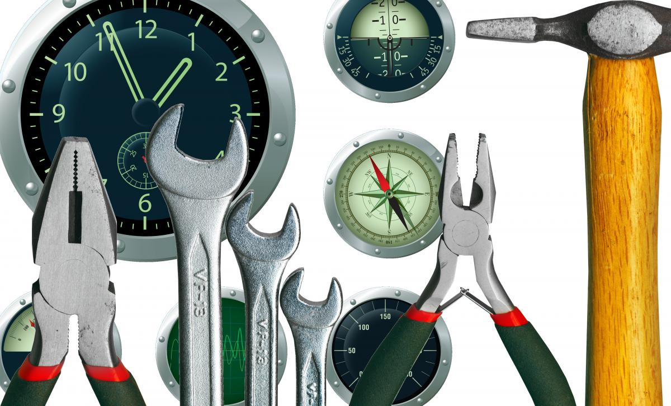Il Diplomato di istruzione professionale nell'indirizzo "Manutenzione e assistenza tecnica" possiede le competenze per gestire, organizzare ed effettuare interventi di installazione e manutenzione ordinaria, di diagnostica, riparazione e collaudo relativamente a piccoli sistemi, impianti e apparati tecnici, anche marittimi.
Le sue competenze tecnico-professionali sono riferite alle filiere dei settori produttivi generali (elettronica, elettrotecnica, meccanica, termotecnica ed altri) e specificamente sviluppate in relazione alle esigenze espresse dal territorio.
È in grado di:

- Controllare e ripristinare, durante il ciclo di vita degli apparati e degli impianti, la conformità del loro funzionamento alle specifiche tecniche, alle normative sulla sicurezza degli utenti e sulla salvaguardia dell'ambiente
- Osservare i principi di ergonomia, igiene e sicurezza che presiedono alla realizzazione degli interventi
- Organizzare e intervenire nelle attività per lo smaltimento di scorie e sostanze residue, relative al funzionamento delle macchine, e per la dismissione dei dispositivi
- Utilizzare le competenze multidisciplinari di ambito tecnologico, economico e organizzativo presenti nei processi lavorativi e nei servizi che lo coinvolgono
- Gestire funzionalmente le scorte di magazzino e i procedimenti per l'approvvigionamento
- Reperire e interpretare documentazione tecnica
- Assistere gli utenti e fornire le informazioni utili al corretto uso e funzionamento dei dispositivi
- Agire nel suo campo di intervento nel rispetto delle specifiche normative ed assumersi autonome responsabilità
- Segnalare le disfunzioni non direttamente correlate alle sue competenze tecniche
- Operare nella gestione dei sevizi, anche valutando i costi e l'economicità degli interventi
- A conclusione del percorso quinquennale, il Diplomato in "Manutenzione e assistenza tecnica" consegue i risultati di apprendimento descritti nel punto 2.3 dell'allegato A, di seguito descritti in termini di competenze:
- Comprendere, interpretare e analizzare schemi di impianti.
- Utilizzare, attraverso la conoscenza e l'applicazione della normativa sulla sicurezza, strumenti e tecnologie specifiche.
- Utilizzare la documentazione tecnica prevista dalla normativa per garantire la corretta funzionalità di apparecchiature, impianti e sistemi tecnici peri quali cura la manutenzione.
- Individuare i componenti che costituiscono il sistema e i vari materiali impiegati, allo scopo di intervenire nel montaggio, nella sostituzione dei componenti e delle parti, nel rispetto delle modalità e delle procedure stabilite.
- Utilizzare correttamente strumenti di misura, controllo e diagnosi, eseguire le regolazioni dei sistemi e degli impianti.
- Garantire e certificare la messa a punto degli impianti e delle macchine a regola d'arte, collaborando alla fase di collaudo e installazione.
- Gestire le esigenze del committente, reperire le risorse tecniche e tecnologiche per offrire servizi efficaci e economicamente correlati alle richieste.
- Le competenze dell'indirizzo « Manutenzione e assistenza tecnica » sono sviluppate e integrate in coerenza con la filiera produttiva di riferimento e con le esigenze del territorio.
Il quadro orario settimanale prevede 32 ore.
Materie Area Comune
Lingua e letteratura italiana
Lingua inglese
Storia
Matematica
Scienze integrate (scienze della terra e biologia)
Scienze motorie e sportive
Religione cattolica o attività alternative

Materie Area di indirizzo (classi prime e seconde)
Tecnologie e tecniche di rappresentazione grafica
Tecnologie dell'informazione e della comunicazione
Scienze integrate (Fisica)
Scienze integrate (Chimica)
Laboratori tecnologici ed esercitazioni

Materie Area di indirizzo (classi terze, quarte e quinte)
Laboratorio tecnologici ed esercitazioni
Tecnologie meccaniche ed applicazioni
Tecnologie elettrico-elettroniche ed applicazioni
Tecnologie e tecniche di installazione e manutenzione
Allegato a questa pagina trovate un documento estratto dal POF con i dettagli sui vari percorsi formativi.
Video presentazione per il settore Manutenzione ed assistenza tecnica
Vedi anche la Presentazione del corso su slideshare

